

***OLH-Laduver Hilda Autós-Motoros Iskola Kft.***

*2360 Gyál, Erdősor u. 157.*

*Nyilvántartásiszám:* *B/2025/000009*

*Laduver Hilda iskolavezető: +36 20 935 5098*

**GKI-TÁJÉKOZTATÓ-VÁLLALÁSI FELTÉTELEK**

1. Képző szerv neve: **OLH-LADUVER HILDA AUTÓS-MOTOROS Iskola Kft.**

Címe: **2360 Gyál, Erdősor u. 157.**

**Email:** [**olhjogsi@gmail.com**](mailto:olhjogsi@gmail.com)

[**www.olhautosiskola.hu**](http://www.olhautosiskola.hu)

Telefonszám: **+36 20 9355098**

GKI ügyintéző: **Pilát Ildikó +36 20 566-3166**

Felnőttképzési nyilvántartási szám: *B/2025/000009*

2. A cég formája: **Korlátolt Felelősségű Társaság**

3. Cégbírósági bejegyzés száma:**13-09-236917**

4. Iskolavezető neve: **Laduver Hilda**

Iskolavezető félfogadása: **szerda 8-16 óráig.**

Email: [**hilda.olhautosiskola@gmail.com**](mailto:hilda.olhautosiskola@gmail.com)

Telefonszám: **+36 20 935 5098**

5. Ügyfélfogadó címe: **2360 Gyál, Erdősor u. 157.**

Telefonszáma: **+36 20 566-3166**

Ügyfélfogadás időpontja: **hétfő, szerda 8-19, kedd, péntek 8-12, csütörtök 8-16 óráig.**

6. Telephely, fióktelephely nincs.

7. A tanfolyamra való felvétel módja

Személyesen, ügyfélfogadási időben, az iskola irodájában, szóbeli és írásbeli tájékoztatás után, a felnőttképzési szerződés 2 példányának aláírásával történik.

A jelentkezés feltételei:

* betöltött 18 életév,
* egészségügyi alkalmasság
* érvényes C vagy D kategóriás vezetői engedély.

A beiratkozáshoz szükséges:

* személyi igazolvány, lakcímkártya, vezetői engedély, 1db. igazolványkép,
* tandíj befizetése.

Ha a képző szerv a jelentkezés időpontjában – az általa vizsgálható okmányok és a tanuló nyilatkozata alapján megállapította, hogy a tanuló a vizsgára bocsátás feltételeknek nem felel meg, erről a tényről a tanulót írásban tájékoztatja.

A képzés célja

A szaktanfolyam célja a közúti közlekedés biztonságának a javítása, az autóbusz és tehergépkocsi-vezetők

gazdaságos és környezetkímélő vezetési szemléletének a kialakítása a 2003/59/EK irányelv iránymutatásai

alapján annak érdekében, hogy az alapképzés és a továbbképzés eredményeként megfelelő szakértelemmel

rendelkezzenek munkájuk magasabb szintű, biztonságosabb elvégzése érdekében. Az alapképzési és

továbbképzési szaktanfolyamon a részvétel kötelező, amelynek célja, hogy a járművezetők sajátítsák, illetve

mélyítsék el a személy- és áruszállítással kapcsolatos feladatok ellátásához - és a vizsgához - szükséges

alapvető elméleti, vezetéstechnikai és gyakorlati ismereteket.

**8. Előírt egészségi és PÁV alkalmassági vizsgálatok**

|  |  |  |  |  |  |
| --- | --- | --- | --- | --- | --- |
| Egészségi alakalmassági | | | | | |
| GKI-CA | GKI-DA | GKI-CDA | GKI-CT | GKI-DT | GKI-CDT |
| 2.csop | 2.csop. | 2.csop. | 2.csop. | 2.csop | 2.csop. |

A 2. alkalmassági csoportba kell sorolni azt a közúti járművezetőt, aki a közúti közlekedési szolgáltatás keretében közúti járművet, megkülönböztető jelzéssel ellátott közúti járművet vezet, vagy kíván vezetni, valamint, akit a közúti járművezetői munkakörben foglalkoztatnak.

A GKI vizsgák megszerzéséhez PÁV vizsgálat nem szükséges.

**9. Tanfolyamra való jelentkezés, vizsgára bocsátás és a vizsgaigazolás kiadásának feltételei:**

Tanfolyamra jelentkezés feltételei:

betöltött 18 életév

egészségügyi alkalmasság

érvényes C vagy D kategóriás vezetői engedély

tandíj befizetése;

aláírt jelentkezési lap és felnőttképzési szerződés

igazolványkép

Vizsgára bocsátás feltételei:

kitöltött és aláírt jelentkezési lap

az elméleti tanfolyamot elvégezte

a tanfolyam kezdetétől számítva 12 hónapon belül sikeres vizsgát kell tennie

gyakorlati vizsgát csak a kötelező óraszám (10) teljesítése után tehet;

vizsgadíjat befizette

**10. Tantárgyak, óraszámok, tanórák időtartama**

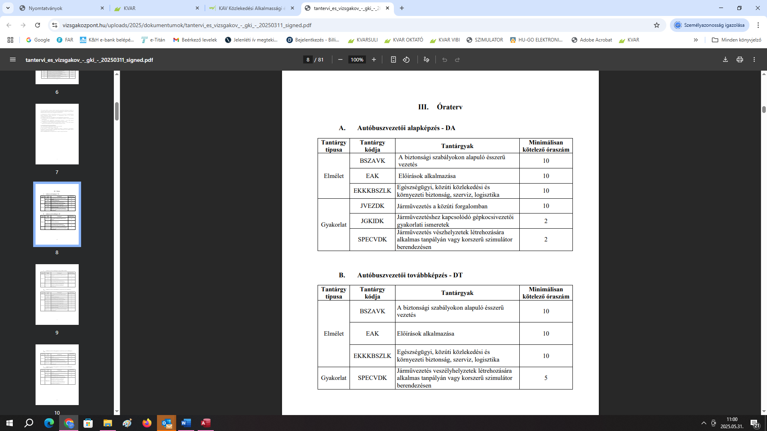 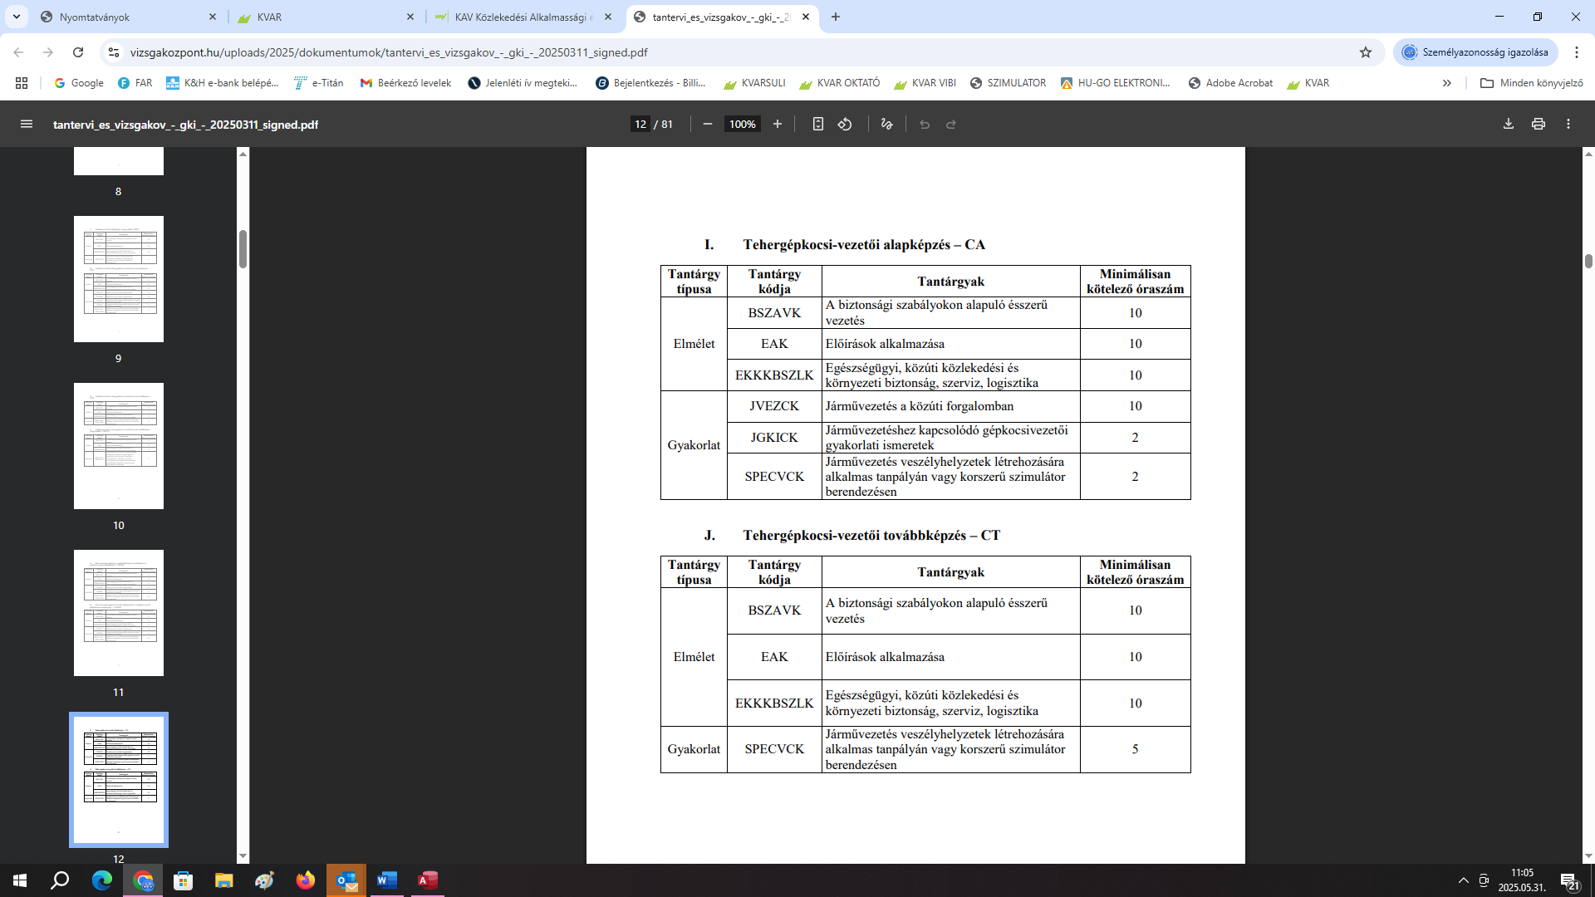

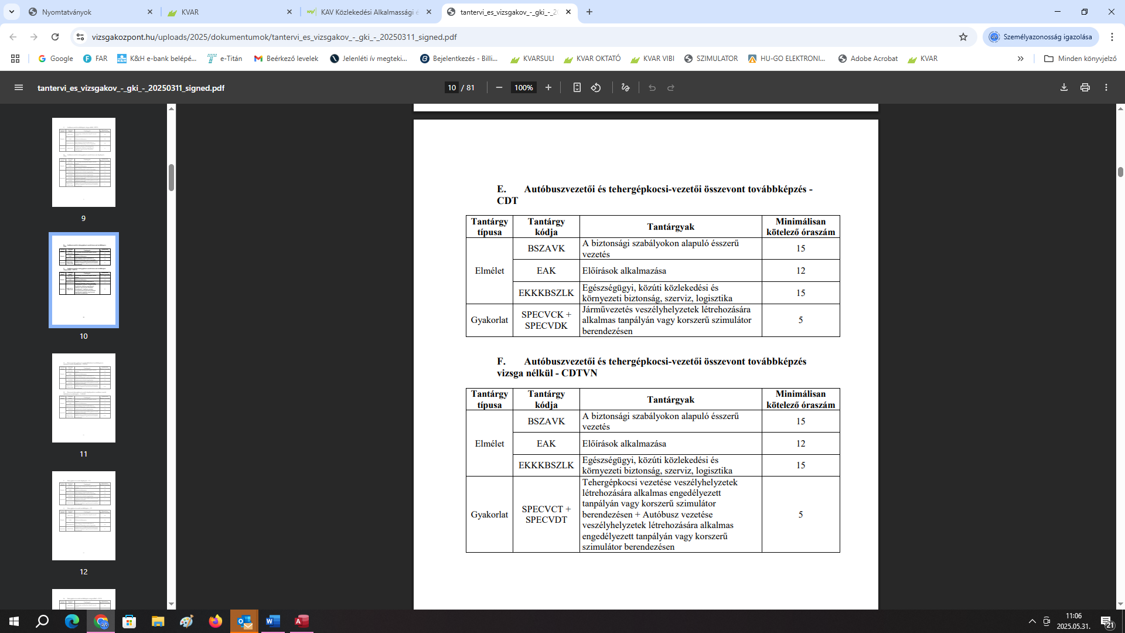 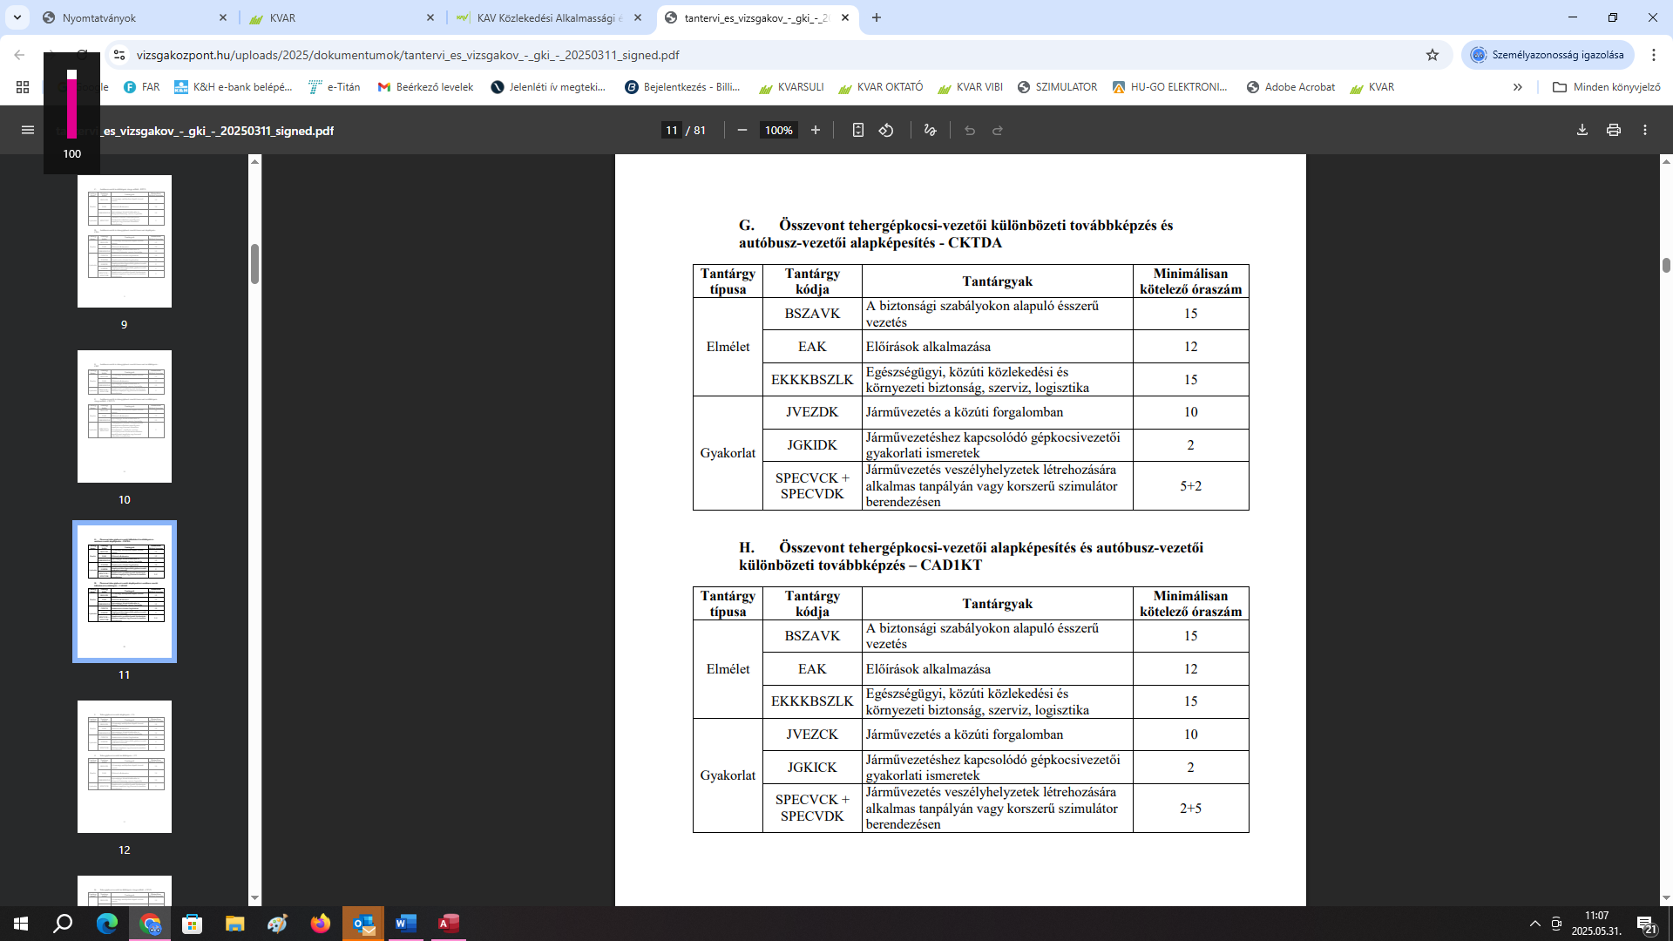

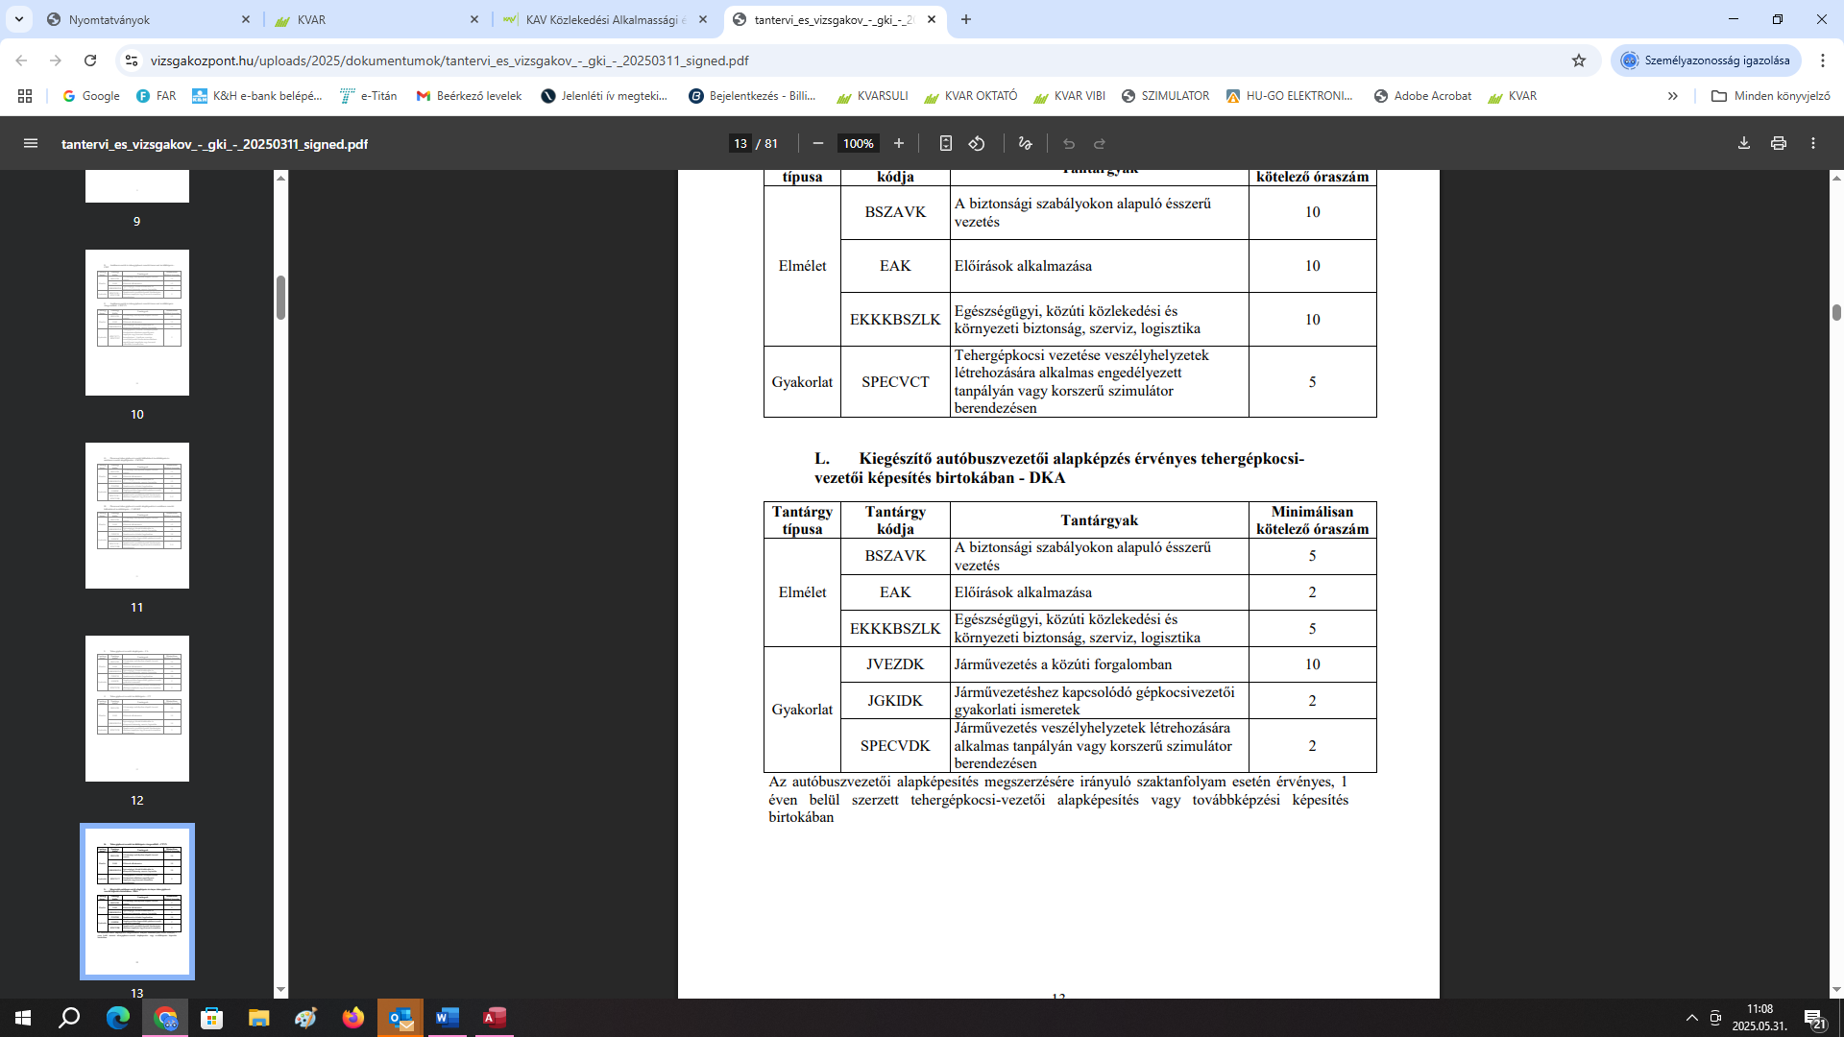 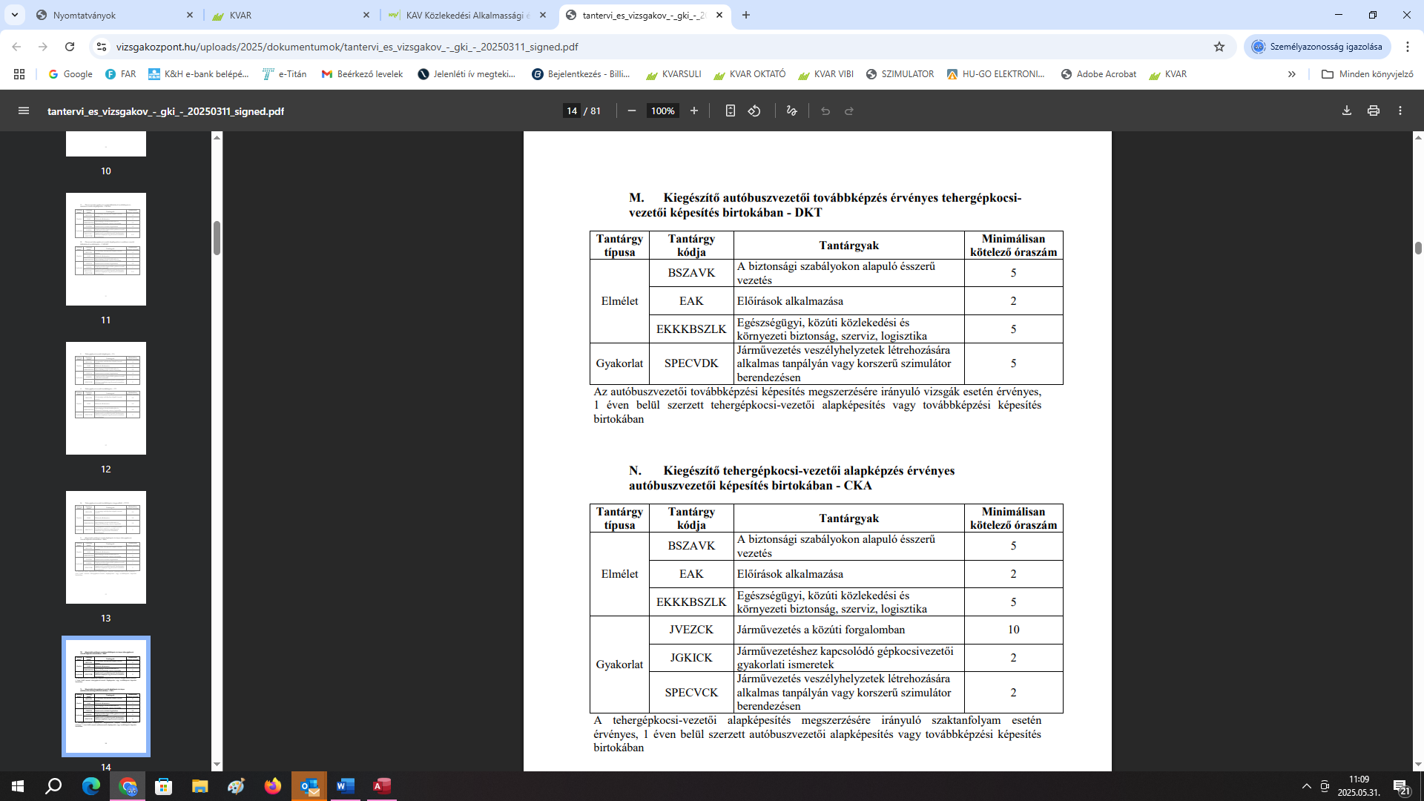

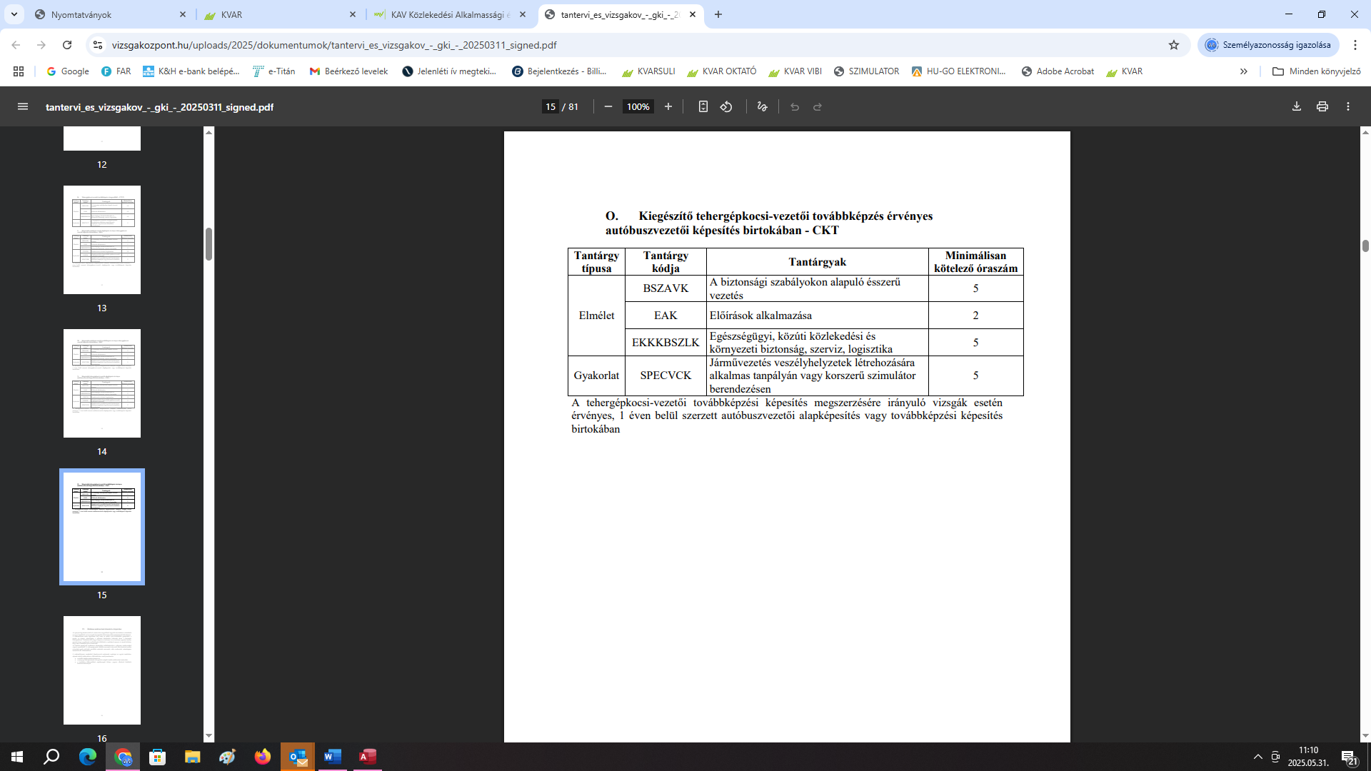

**11. A GKI alaptanfolyamok vezetése a következő járművekkel történik:**

GKI-CA - MAN 14.284

GKI-DA - Ford Transit

**12. A hiányzás pótlásának módja**:

Hiányzás esetén a tanuló számára – azon témakörökből, amin a tanuló nem vett részt – pótfoglalkozást kell tartani.

Az elméleti tanóra 45 perc, a gyakorlati tanóra 50 perc.

**13. Tandíj, a befizetés módja**

A befizetések az ügyfélfogadó irodában, számla ellenében, készpénzben vagy átutalással történnek.

Az autósiskola fenntartja a képzés díjának változtatási jogát, amelynek idejéről és mértékéről a tanulókat időben tájékoztatja.

|  |  |  |  |  |  |  |
| --- | --- | --- | --- | --- | --- | --- |
|  | **GKI-CA** | **GKI-DA** | **GKI-CDA** | **GKI-CT** | **GKI-DT** | **GKI-CDT** |
| **Tandíj** | **290 000 Ft** | **290 000 Ft** | **580 000 Ft** | **70 000 Ft** | **70 000 Ft** | **95 000 Ft** |

**14. Az egyes tantárgyak hallgatása és vizsgája alóli felmentések feltételei**

**„GKI” szaktanfolyam**

A közlekedési hatóság a járművezetőt kérelmére a szaktanfolyami képzés meghatározott része

alól mentesítheti, ha a járművezető igazolja, hogy a képzési kötelezettsége egy részét más

EGT-tagállamban teljesítette.

**15. A tanulóáthelyezés módja, következményei**

A tanuló más képzőszervnél is folytathatja a tanulmányait. Ebben az esetben képzési igazolást állítunk ki az eddig teljesített részvételéről. Továbbiakról az új képzőszerv rendelkezik.

A tanuló más képzőszervtől átjöhet iskolánkhoz, ha így határoz. Ebben az esetben hoznia kell a képzési igazolást a már teljesített részvételről.

**16. Oktatási helyszín: 2360 Gyál, Erdősor u. 157.**

**17. Pótórák igénylésének módja, díja**

A gyakorlati pótórák igénylése a szakoktatóval történt megbeszélés után az autósiskola irodájában történik, annak befizetésével. Ára az alapóra díjával megegyező.

**18. Engedélyező hatóság és felügyeleti szerv**

**Építési es Közlekedési Minisztérium Közúti Gépjármű-közlekedési Hatósági Főosztály**

1138 Budapest, Váci út 188. D épület földszint

Postacím: 1440 Budapest, Pf.: 1.

+36 (1) 477-1551,

E-mail: [kghf@ekm.gov.hu](mailto:kghf@ekm.gov.hu)

**KAV Közlekedési Alkalmassági és Vizsgaközpont Nonprofit Kft.**

1033 Budapest, Polgár utca 8-10.

Telefon: +36-1-510-0101

E-mail: info@kavk.hu

**19. A képzésben résztvevő jogai és kötelezettségei**

A résztvevő joga:

* A képzés megkezdése előtt megismerni a Tanuló Tájékoztatót és Vállalkozási Feltételeket, valamint

a felnőttképzési szerződés tartalmát.

* A vizsga sikere érdekében díjmentesen látogatni párhuzamos elméleti képzési órákat.
* Panaszt tenni az iskolavezetőnél, felettes szervnél (Közlekedési Alkalmassági és Vizsgaközpont: 1033

Budapest, Polgár u. 8-10.).

A résztvevő kötelessége:

* Látogatni a tanórákat, és a hiányzást pótolni.
* A foglalkozásokon józan, kipihent, közlekedésbiztonsági szempontból alkalmas állapotban

megjelenni.

* A tanórák- és vizsgák díját előre megfizetni.
* Az oktató utasításait maradéktalanul betartani.
* A munka-, baleset-, tűzvédelmi előírásokat maradéktalanul betartani.
* Szándékos vagy gondatlanságból elkövetett károkozás esetén az okozott kárt megfizetni.

**20. Vizsgadíjak**

**„GKI” szaktanfolyam vizsgadíj**

|  |  |  |
| --- | --- | --- |
| Előírások alkalmazása | EASZ | 11 400 Ft |
| Biztonsági szabályokon alapuló ésszerű vezetés | BSZAVSZ | 11 400 Ft |
| Egészségügyi, közúti közlekedési es környezeti biztonság, szerviz, logisztika | EASZ | 11 400 Ft |
| Buszos kiegészítő | DKIEG | 11 400 Ft |
| Esettanulmány | ET | 13 100 Ft |
| Járművezetés a közúti forgalomban | JVEZ | 15 000 Ft |
| Járművezetéshez kapcsolódó gépkocsivezetői ismeretek | JGKI | 9 800 Ft |
| Járművezetés korszerű szimulátor berendezésen | SPECV | 10 900 Ft |

|  |  |  |  |  |  |  |
| --- | --- | --- | --- | --- | --- | --- |
|  | **GKI-CA** | **GKI-DA** | **GKI-CDA** | **GKI-CT** | **GKI-DT** | **GKI-CDT** |
| **EASZ** | 11 400 Ft | 11 400 Ft | 11 400 Ft | 11 400 Ft | 11 400 Ft | 11 400 Ft |
| **BSZAVSZ** | 11 400 Ft | 11 400 Ft | 11 400 Ft | 11 400 Ft | 11 400 Ft | 11 400 Ft |
| **EASZ** | 11 400 Ft | 11 400 Ft | 11 400 Ft | 11 400 Ft | 11 400 Ft | 11 400 Ft |
| **DKIEGSZ** |  |  | 11 400 Ft |  |  | 11 400 Ft |
| **ET** | 13 100 Ft | 13 100 Ft | 13 100 Ft |  |  |  |
| **JVEZ** | 15 000 Ft | 15 000 Ft | 30 000 Ft |  |  |  |
| **JGKI** | 9 800 Ft | 9 800 Ft | 9 800 Ft |  |  |  |
| **SPECV** | 10 900 Ft | 10 900 Ft | 10 900 Ft |  |  |  |
| **Összesen** | 83 000 Ft | 83 000 Ft | 109 400 Ft | 34 200 Ft | 34 200 Ft | 45 600 Ft |

A gyakorlati vizsgák ideje – a díjfizetés szempontjából – tanórának minősül!

A vizsgadíjak befizetése az iskola irodájában történik készpénzben, vagy átutalással.

**21. A GKI kártya kiadásával kapcsolatos információk:**

A GKI kártyát a sikeres vizsgát követően alapesetben postai úton kapja meg a kérelmező.

Amennyiben a vizsgázó a szaktanfolyammal parhuzamosan kategóriás képzésben vesz reszt,

kérheti, hogy részére a GKI kártyát ne állítsák ki automatikusan a sikeres vizsga után, csak –

az autósiskolával egyeztetve - egy későbbi időpontban, mikor mar az új vezetői engedélyét

kézhez kapta.

Gyál, 2024. november 14.

Laduver Hilda

Iskolavezető